# 悬浮斩波器控制电源设计及实验调试报告

## 1．技术指标

* 输入电压：*V*in=240~380V/DC
* 输入额定电压：330V/DC
* 输出电压：*V*01=24V；*V*02=5V；*V*03=+15V；*V*04=-15V；*V*05=12V
* 输出电流：*I*01=1.5A；*I*02=2A；*I*03=1.5A；*I*04=0.5A；*I*04=1.5A
* 前级LLC开关频率：*f* =200kHz；后级Buck开关频率：*f* =500kHz

## 2．前级LLC设计

前级采用单谐振LLC变换器，其额定输入电压330V/DC时工作在谐振点，提高悬浮控制电源的效率。其详细设计过程如下：

选择谐振因子k=6，额定输入时变换器的电压增益*M*nom=1，因此变换器谐振网络的最大电压增益*M*max和最小电压增益*M*min分别在最小输入电压*V*in_min=250V和最大输入电压*V*in_max=380V时取得。

 (2-1)

 (2-2)

考虑设计裕量。取*M*max=1.4，*M*min=0.90



图2-1 k=6时，Q取0.2-2.0时谐振网络电压增益曲线



图2-1 k=6时，Q取0.2-0.35时谐振网络电压增益曲线

当k=6时，谐振网络增益关系曲线如图2-1所示。由增益曲线可以看出，为了获得1.5的电压增益，Q的取值需要大于0.2且小于0.5。谐振网络增益曲线如图2-2所示，当Q值取0.2到0.35时，由图可以发现Q=0.35比较合适。

由于悬浮斩波器控制电源是多路输出，其中24V输出所占比重最大，所以本次设计以24V输出作为主控输出。

后级Buck考虑稳定性、效率及成本等相关因素，采用LM25011和TPS5401集成芯片。考虑到输入电压裕量、效率以及电感电流连续，其开关频率设置为500kHz，其输出脉冲最大占空比限制为80%。因此5V输出其Buck输入电压大于或等于5÷0.8=6.25V，对于12V输出其Buck输入电压应大于或等于12÷0.8=15，对于±15V输出其Buck输入电压应大于或等于15÷0.8=18.75。5V后级Buck输入电压大于或等于6.25V，±15V输出其Buck输入电压应大于或等于19.75V，12V后级Buck输入电压大于或等于16V。

考虑后级Buck电路的稳定性，在实验调试时，后级Buck输入电压：5V输出对应的输出电压等于12V，12V以及±15V输出对应的输入电压都等于20V。

则LLC级按如下参数进行设计;

输入电压：Vin=250~360V/DC (额定输入为330V/DC)

输出电压： *V*01=24V，*V*L2=12V，*V*L3= *V*L4=*V*L5=19.75V

输出功率：=100.4W

开关频率：

谐振频率：

### 2.1 交流等效负载

根据公式可求得变换器交流等效负载，由于本文设计的LLC变换器是多路输出的，可以将5路输出等效为1路输出来计算交流等效负载*R*ac。

 (2-3)

### 2.2 谐振电容*C*r、谐振电感*L*r、激磁电感*L*m

k、Q、*R*ac的值确定以后，则可以通过如下公式计算出谐振网络参数*C*r、*L*r、*L*m的具体值。

 (2-4)

考虑到开关管和线路的寄生电容以及实际情况，故实际取值*C*r=10nF。

 (2-5)

 (2-6)

### 2.3 谐振电感*L*r的设计

通过谐振网络的电压最小有效值为：

 (2-6)

通过谐振电感*L*r的最大电流有效值为：

 (2-7)

因此峰值电流为：

 (2-8)

根据AP法选择谐振电感磁芯，则



 (2-9)

谐振电感磁芯选择PQ2016，其磁芯有效截面积*A*e=61.9mm2，窗口面积*A*w为47.4mm2。故其，设计符合要求。绕组最少匝数为：

 (2-9)

考虑裕量和实际情况，取NL=20T

磁芯气隙长度 (2-10)

绕组线径选择：谐振电感*L*r通过的电流的最大电流有效值*I*in_rms_max=1.03A，选取电流密度J=5A/mm2，则需要导线截面积SLr=*I*in_rms_max/J=0.206mm2，实际选用0.1mm×30利兹线，其截面积

### 2.4 变压器设计

通过AP法选择变压器的磁芯尺寸，根据AP面积公式：

 (2-11)

变压器磁芯选择PQ35/35，*A*e=169.7mm2，*A*w=220.6mm2，因此

，设计符合要求。

以24V主控输出计算变压器匝数比：

 (2-12)

故变压器副边24V输出最少绕组匝数：

 (2-13)

故实际取值N24V=6T

则副边5V输出绕组N5V=3T；

副边±15V输出绕组N15V=N15V1=5T；

副边12V输出绕组N12V=5T。

变压器磁芯气隙为：

 (2-14)

绕组线径的选择：变压器原边通过的电流与谐振电感电流一样，所以线径也是一样，即0.1mm×30利兹线。

对于副边24V输出，其输出电流为1.5A，采用中心抽头的全波整流方式，则5V绕组通过的电流有效值为。故需要绕组截面积S=I/J=1.18/5=0.2356mm2，选用0.1mm×30利兹线，其截面积为0.2356mm2。

考虑电流裕量，后级Buck效率取85%。因为5V输出的对应的输出电压为12V，其绕组通过的电流有效值为，故需要绕组截面积S=I/J=0.770/5=0.1540mm2，选用0.1mm×20利兹线，其截面积为0.1571mm2。

由于15V输出的对应的输出电压为20V，其绕组通过的电流有效值为，故需要绕组截面积S=I/J=1.039/5=0.2079mm2，选用0.1mm×30利兹线，其截面积为0.2356mm2。

-15V输出的对应的输出电压为20V，其绕组通过的电流有效值为，故需要绕组截面积S=I/J=0.327/5=0.069mm2，选用0.1mm×20利兹线，其截面积为0.1571mm2。

12V输出的对应的输出电压为20V，其绕组通过的电流有效值为，故需要绕组截面积S=I/J=0.832/5=0.166mm2，选用0.1mm×30利兹线，其截面积为0.2356mm2。

### 2.5 功率级器件选择

输入滤波电容选择1µF/630V的CBB电容，谐振网络的谐振电容选用MPK4系列的10nF/630V的WIMA电容。

#### 2.5.1 副边整流二极管的选择

查阅相关资料，由计算可知副边峰值电流为：

 (2-15)

所以；

；

；

。

整流二极管的电压应力应大于两倍的输出电压，考虑1.5倍的裕量，因此24V输出选择STPS30150CG；5V， 12V，±15V输出可以选择STPS30SM80CG。

#### 2.5.2 副边电解电容的选择

查阅相关资料，由计算可知通过输出电容的电流的有效值：

 (2-16)

所以24V输出；

5V输出；

15V输出；

-15V输出；

12V输出。

电解电容选择：江海CD263系列的直插电容

前级LLC的5路输出的滤波电解电容选型：CD263系列470µF/35V

## 3. 后级Buck设计

根据第2节的计算可知，具有主控输出的后级调整Buck变换器的各路输入电压如下;

5V输出：*V*L2=12V；12V输出：*V*L3=20V；±15V输出：*V*L4=*V*L5=20V

后级Buck变换器对于24V，15V和12V这三路采用LM25011集成芯片，对于-15V这路采用TPS5401集成芯片。

### 3.1．5V输出设计

控制芯片：LM25011

输入电压范围：*V*in=10V至15V；

输出电压：*V*out=5V；

工作在CCM模式的最小负载电流：*I*o_min=300mA；

最大负载电流：*I*o_max=2A；

开关频率：*f*s=500kHz

选取最大纹波电流：*I*or_max=2×*I*o_max=600mA

根据芯片资料，其输出最小滤波电感：

 (3-1)

考虑实际情况，选取滤波电感*L*1=22µH（Vishay Dale公司IDC-5020系列）

### 3.2．15V输出设计

控制芯片：LM25011

输入电压范围：*V*in=18V至25V；

输出电压：*V*out=15V；

工作在CCM模式的最小负载电流：*I*o_min=300mA；

最大负载电流：*I*o_max=1.5A；

开关频率：*f*s=500kHz

选取最大纹波电流：*I*or_max=2×*I*o_max=600mA

因此其输出最小滤波电感：

 (3-2)

考虑实际情况，选取滤波电感*L*2=22µH（Vishay Dale公司IDC-5020系列）

### 3.3．12V输出设计

控制芯片：LM25011

输入电压范围：*V*in=18V至25V；

输出电压：*V*out=12V；

工作在CCM模式的最小负载电流：*I*o_min=300mA；

最大负载电流：*I*o_max=1.5A；

开关频率：*f*s=500kHz

选取最大纹波电流：*I*or_max=2×*I*o_max=600mA

因此其输出最小滤波电感：

 (3-3)

考虑实际情况，选取滤波电感*L*3=22µH（Vishay Dale公司IDC-5020系列）

### 3.4．-15V输出设计

控制芯片：TPS5401

输入电压范围：*V*in=18V至25V；

输出电压：*V*out=12V；

工作在CCM模式的最小负载电流：*I*o_min=300mA；

最大负载电流：*I*o_max=1.5A；

开关频率：*f*s=500kHz

因此其输出最小滤波电感：

 (3-4)

根据芯片资料可知，其输出最大滤波电感：

 (3-5)

考虑实际情况，选取滤波电感*L*3=47µH（Vishay Dale公司IDC-5020系列）

## 4. 实验调试分析

### 4.1 前级LLC调试分析

前级LLC是以5V输出作为主控电路，但是实验调试时发现以下几点问题：

⑴ 当输入的工作电压小于额定电压330V时，5V输出电压纹波达到300mV左右；

⑵ 当输入的工作电压大于额定电压330V时，5V输出会随着输入的增加而增大，其输出电压纹波会达到400mV左右，调节PI该状况基本没变化；另外，电路工作在过谐振点时，输出整流二极管不会工作在ZCS状态，因此整流二极管会有反向恢复电压，其反向尖峰很大；

⑶ 设计另一种相同绕组匝数的变压器时，其实验效果差异很大：调节PI，原边主开关管的Vds波形始终稳不住。

以24V输出作为主控电路，实验结果如下：

⑴ 50%的负载条件下：

① 当输入电压Vin=270V时，此时LLC电路工作在欠谐振点状态，实验波形如下：

1. 原边上管Vds波形如图4-1所示，此时的开关频率*f*s=138.9kHz

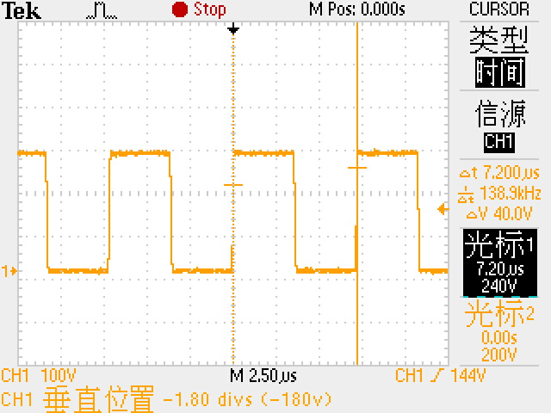

图4-1 Vin=270V时上管Vds实验波形

1. 变压器原边输入电压波形如图4-2所示：

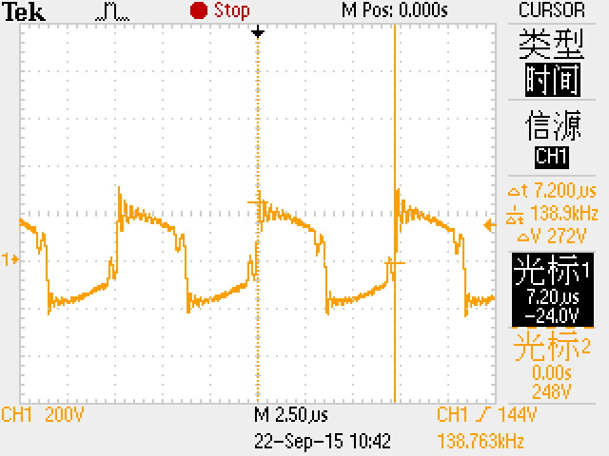

图4-2 Vin=270V时变压器原边输入电压的实验波形

由于输入电压Vin=270V时，此时LLC变换器工作在欠谐振状态。如图4-2所示，变压器原边输入电压的上升沿和下降沿出现的台阶的原因：原边上管(或下管)从开通到关闭之前，变压器的激磁电感与谐振电感电流相同，此时电路中的谐振状态由谐振电容Cr和谐振电感Lr谐振向谐振电容Cr、谐振电感Lr与变压器的激磁电感Lm共同谐振，导致变压器储存的能量不向二次侧传递，副边输出整流管实现ZCS关断。

1. 输出整流二极管的反向电压波形如图4-3所示

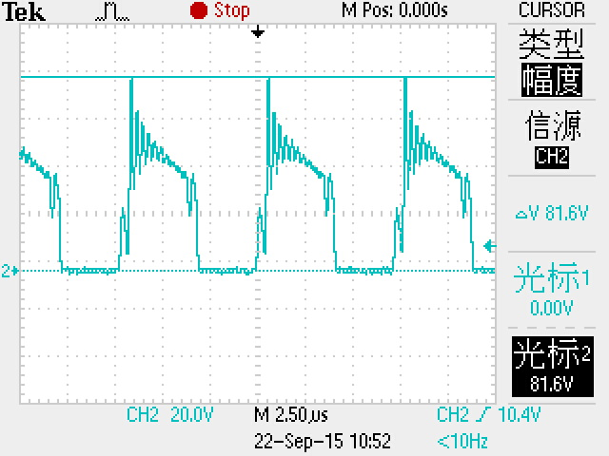

图4-3a 24V输出整流二极管的反向电压实验波形

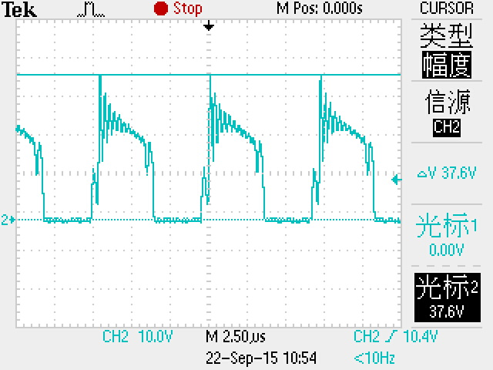

图4-3b 5V输出整流二极管的反向电压实验波形

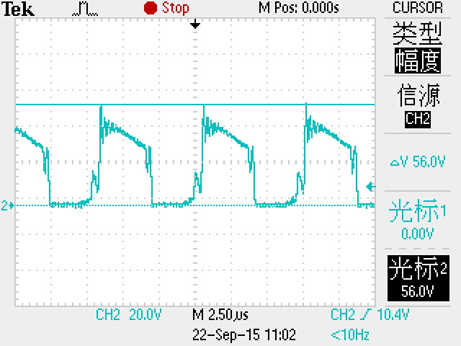

图4-3c 15V输出整流二极管的反向电压实验波形

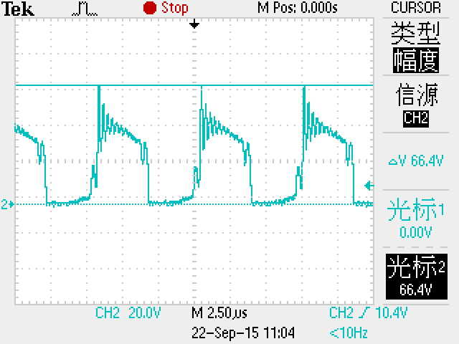

图4-3d -15V输出整流二极管的反向电压实验波形

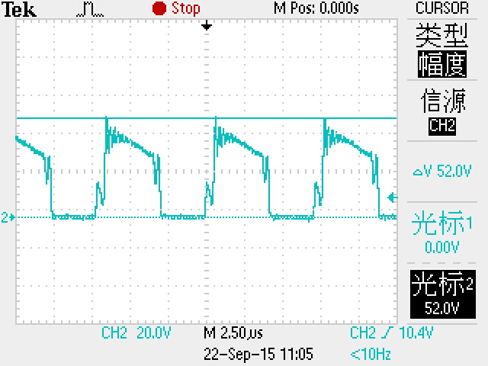

图4-3e 12V输出整流二极管的反向电压实验波形

图4-3 Vin=330V时输出整流二极管的反向电压实验波形

其中，设计时是以24V为主控输出；5V对应的输出电压为12V；5V、-15V和12V对应的输出电压为20V。

② 当输入电压为额定输入电压Vin=330V时，此时LLC电路工作在谐振点左右，实验波形如下：

1. 原边上管Vds波形如图4-4所示，此时的开关频率*f*s=192.3kHz

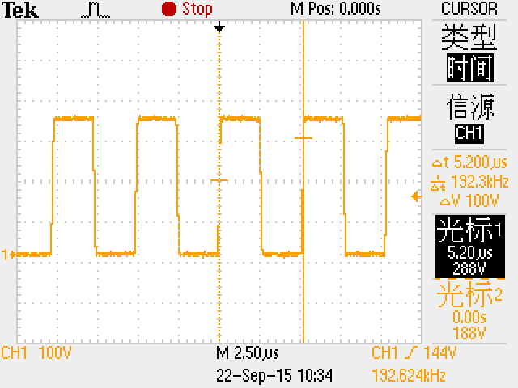

图4-4 Vin=330V时上管Vds实验波形

1. 输出整流二极管的反向电压波形如图4-5所示

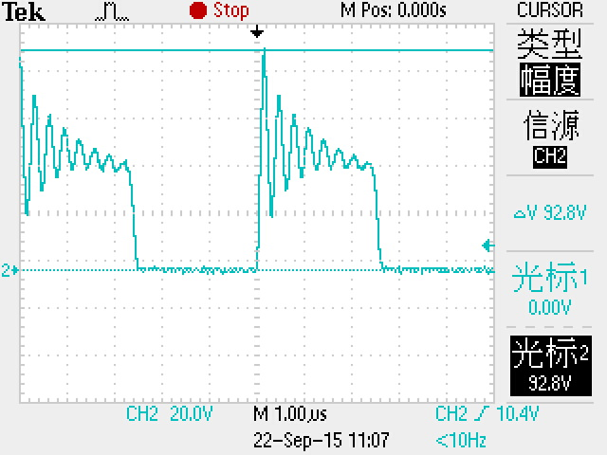

图4-5a 24V输出整流二极管的反向电压实验波形

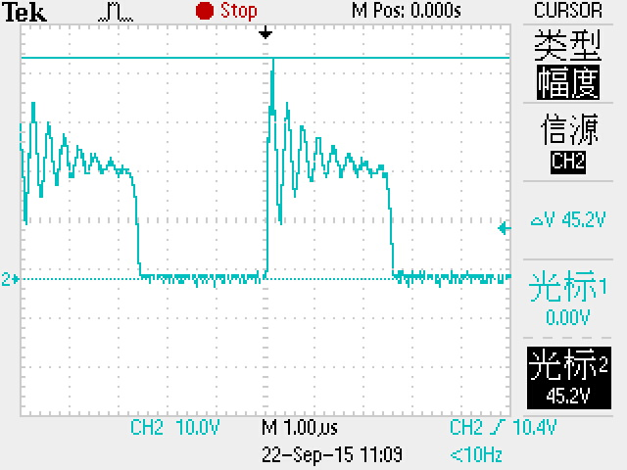

图4-5b 5V输出整流二极管的反向电压实验波形

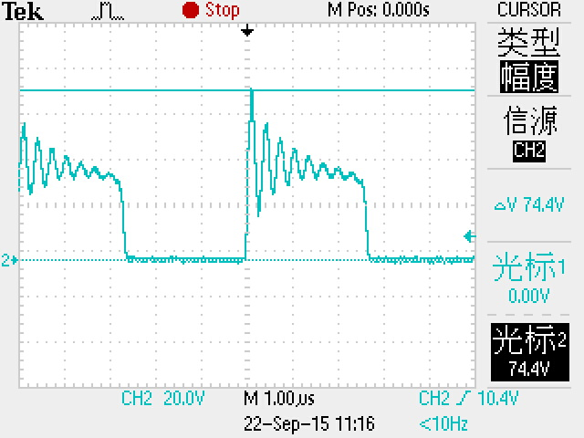

图4-5e 15V，-15V，12V输出整流二极管的反向电压实验波形

图4-5 Vin=330V时输出整流二极管的反向电压实验波形

③ 当输入电压Vin=360V时，此时LLC电路工作在过谐振点状态，实验波形如下：

1. 原边上管Vds波形如图4-6所示，此时的开关频率*f*s=227.3kHz

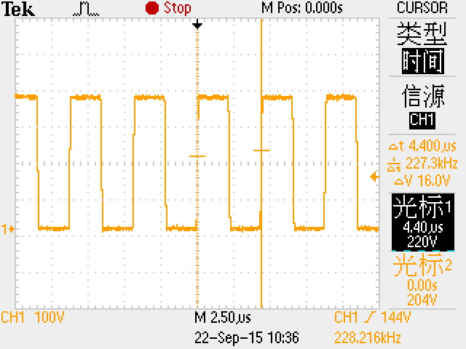

图4-6 Vin=360V时上管Vds实验波形

1. 变压器原边输入电压波形如图4-7所示：

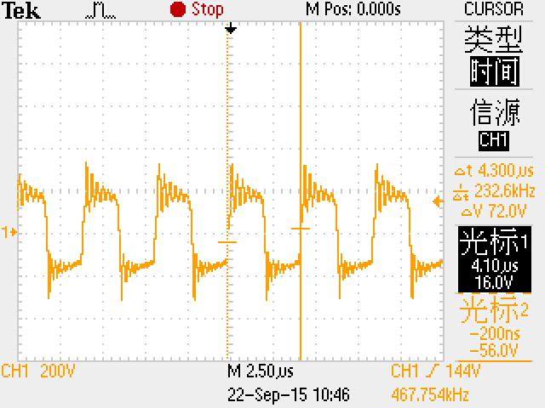

图4-7 Vin=270V时变压器原边输入电压的实验波形

1. 输出整流二极管的反向电压波形如图4-8所示

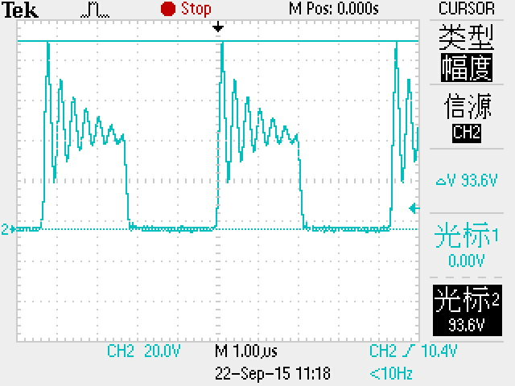

图4-8a 24V输出整流二极管的反向电压实验波形

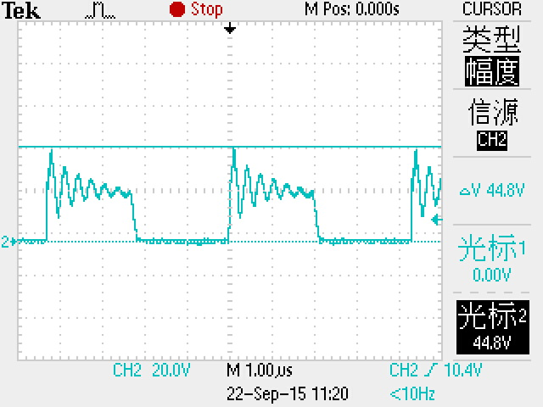

图4-8b 5V输出整流二极管的反向电压实验波形

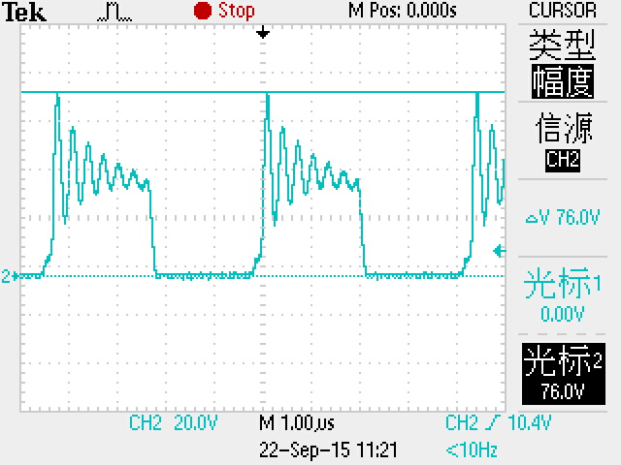

图4-8c 15V，-15V，12V输出整流二极管的反向电压实验波形

图4-8 Vin=360V时输出整流二极管的反向电压实验波形

④50%负载时24V输出的最大交流纹波的实验波形如图4-9所示，其最大纹波电压为196mV：

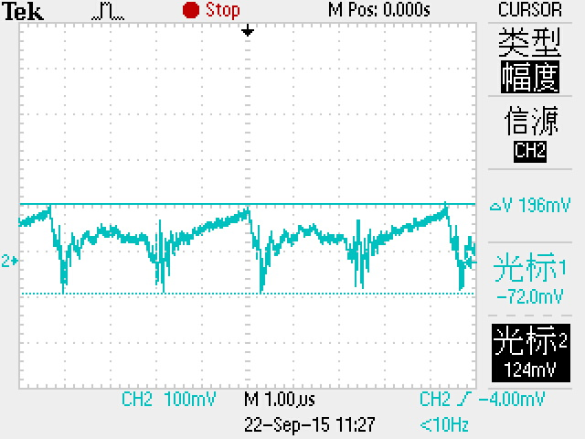

图4-9 半载时24V输出的最大交流电压纹波实验波形

当24V输出为空载条件下，其他四路输出会下降0.5V至1V左右，在相同实验条件下，开关频率会增大，PI依旧很稳定。

⑵ 满载条件下：

① 当输入电压Vin=270V时，此时LLC电路工作在欠谐振点状态，实验波形如下：

1. 原边上管Vds波形如图4-10所示，此时的开关频率*f*s=135.1kHz

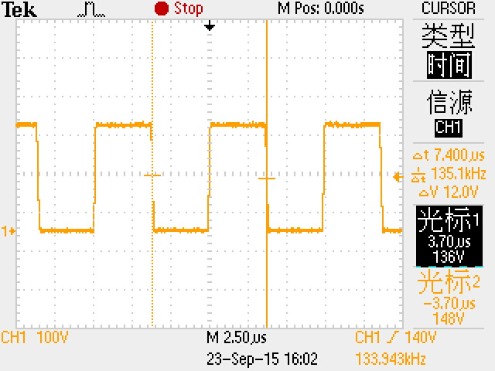

图4-10 Vin=270V时上管Vds实验波形

1. 变压器原边输入电压波形如图4-11所示：

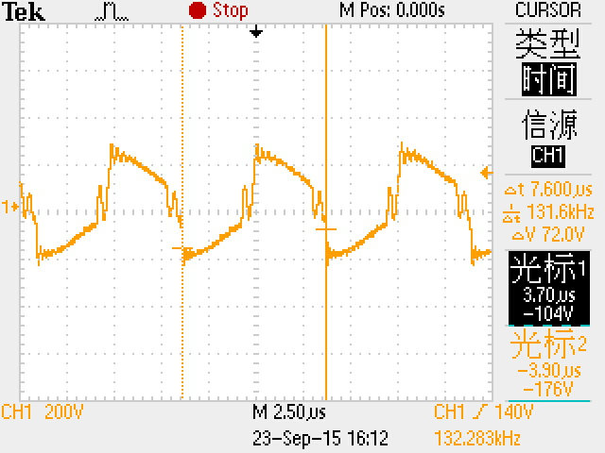

图4-11 Vin=270V时变压器原边输入电压的实验波形

1. 输出整流二极管的反向电压波形如图4-12所示

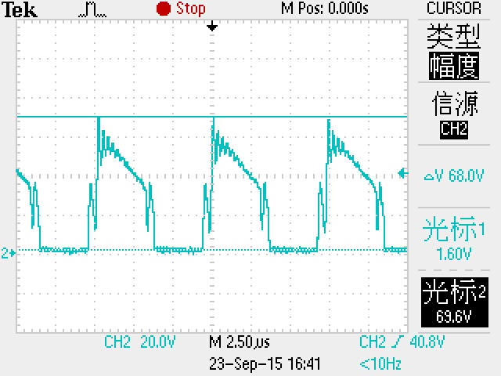

图4-12a 24V输出整流二极管的反向电压实验波形

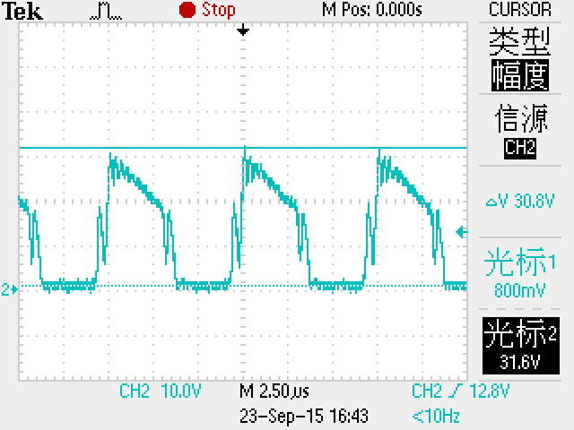

图4-12b 5V输出整流二极管的反向电压实验波形

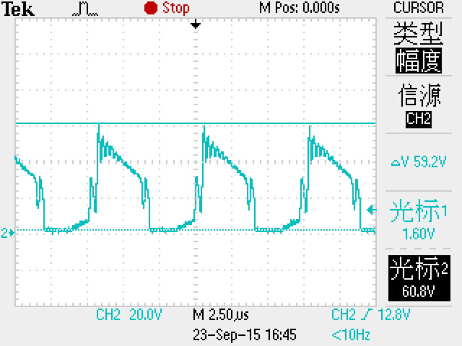

图4-12c 15V，-15V，12V输出整流二极管的反向电压实验波形

图4-12 Vin=270V时输出整流二极管的反向电压实验波形

② 当输入电压为额定输入电压Vin=330V时，实验波形如下：

1. 原边上管Vds波形如图4-13所示，此时的开关频率*f*s=181.8kHz

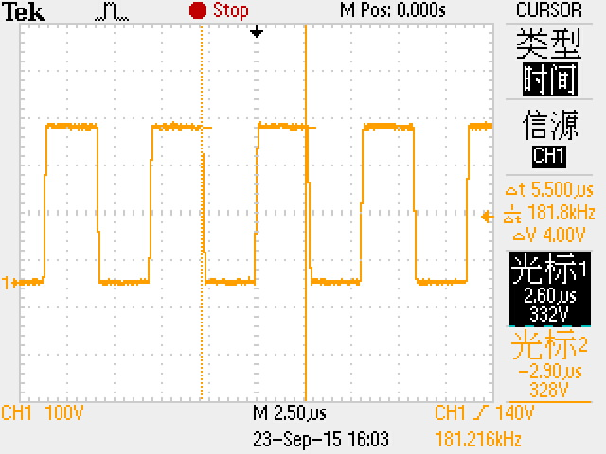

图4-13 Vin=330V时上管Vds实验波形

1. 变压器原边输入电压波形如图4-14所示：

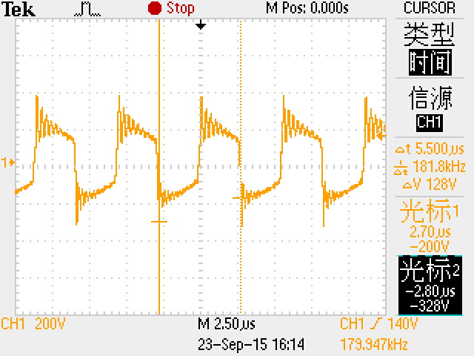

图4-14 Vin=330V时变压器原边输入电压的实验波形

1. 输出整流二极管的反向电压波形如图4-15所示

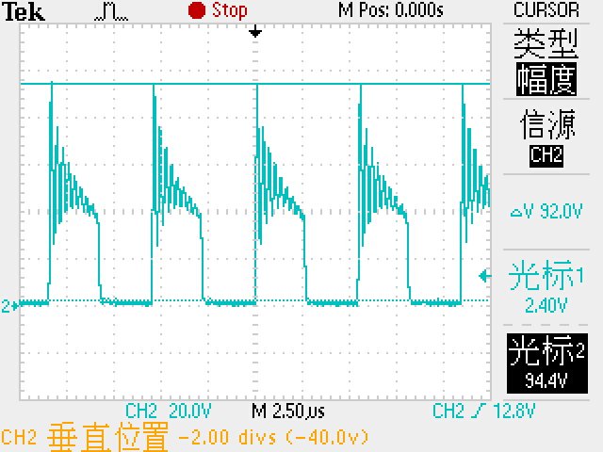

图4-15a 24V输出整流二极管的反向电压实验波形

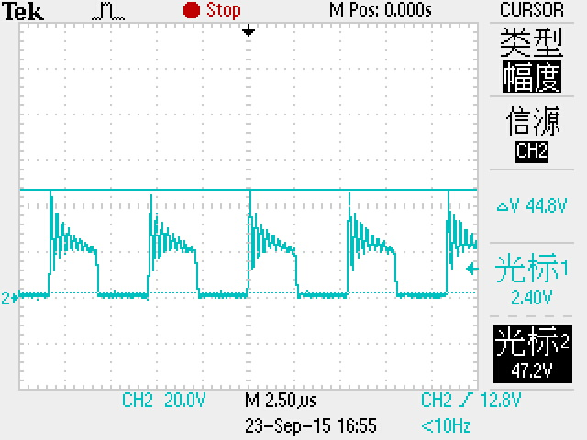

图4-15b 5V输出整流二极管的反向电压实验波形

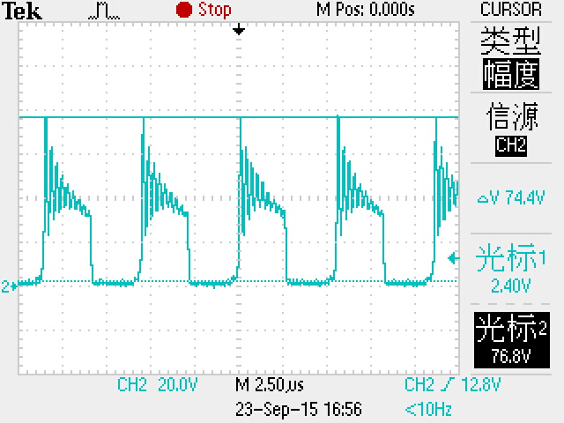

图4-15c 15V，-15V，12V输出整流二极管的反向电压实验波形

图4-15 Vin=330V时输出整流二极管的反向电压实验波形

③ 当输入电压Vin=360V时，此时LLC电路工作在过谐振点状态，实验波形如下：

1. 原边上管Vds波形如图4-16所示，此时的开关频率*f*s=204.1kHz

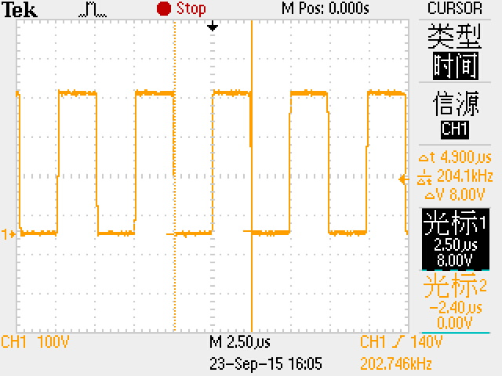

图4-16 Vin=360V时上管Vds实验波形

1. 变压器原边输入电压波形如图4-17所示：

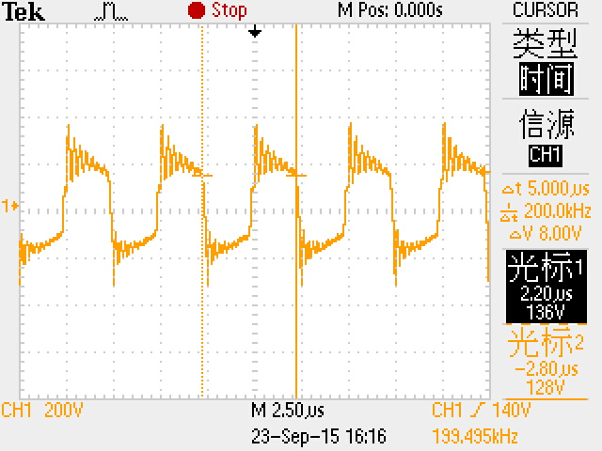

图4-17 Vin=360V时变压器原边输入电压的实验波形

1. 输出整流二极管的反向电压波形如图4-18所示

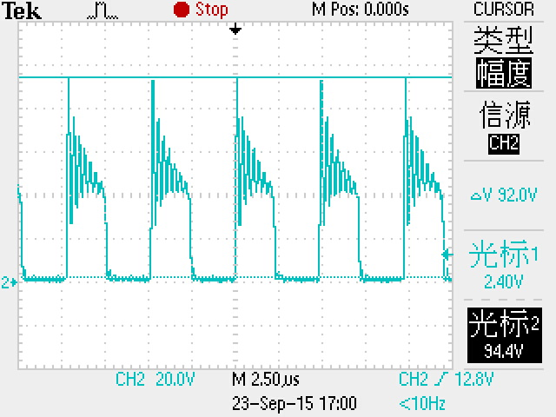

图4-18a 24V输出整流二极管的反向电压实验波形

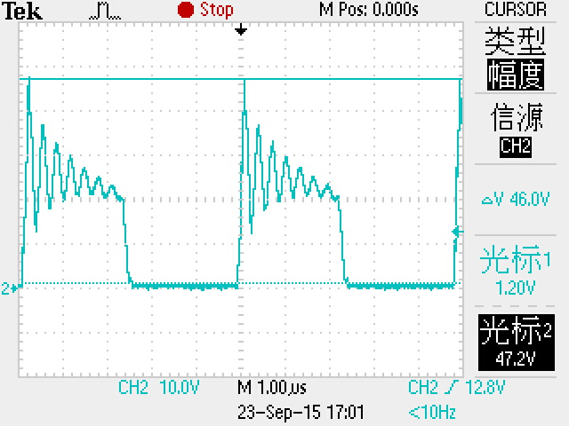

图4-18b 5V输出整流二极管的反向电压实验波形

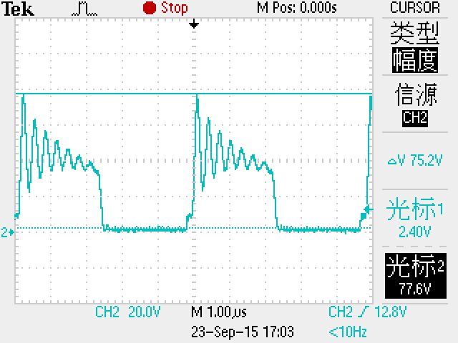

图4-18c 15V，-15V，12V输出整流二极管的反向电压实验波形

图4-18 Vin=360V时输出整流二极管的反向电压实验波形

④满载时24V输出的最大交流纹波的实验波形如图4-19所示，其最大纹波电压为224mV：

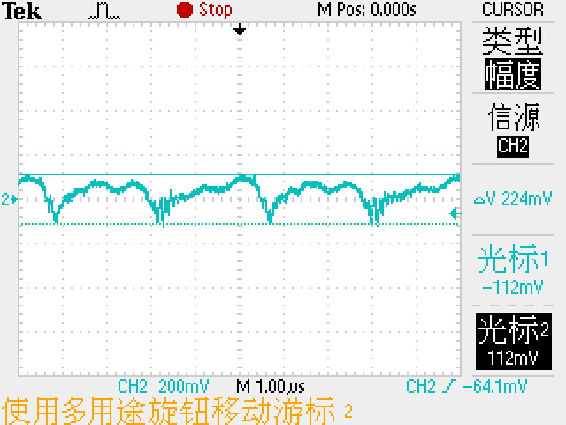

图4-19 满载时24V输出的最大交流电压纹波实验波形

前级LLC实验调试输出整流二极管型号分别为：

24V输出为STPS30150CG（承受反向电压150V）；

5V，15V，-15V和12V输出为STPS30SM60CG（承受反向电压60V）

由于15V，-15V和12V输出整流二极管在输入电压在270V到360V时，其反向电压尖峰达到76V左右，故可改用型号为STPS30SM80CG的肖特基二极管（承受反向电压80V）。

### 4.2 后级Buck调试分析

⑴ 5V输出采用LM25011集成芯片：在输入电压V5V=12V时，其MOSFET两端电压Vds波形如图4-20所示，开关频率*f*s=769.2kHz：

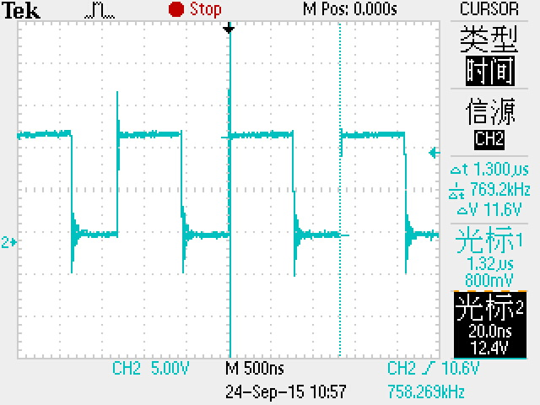

图4-20 5V输出Vds实验波形

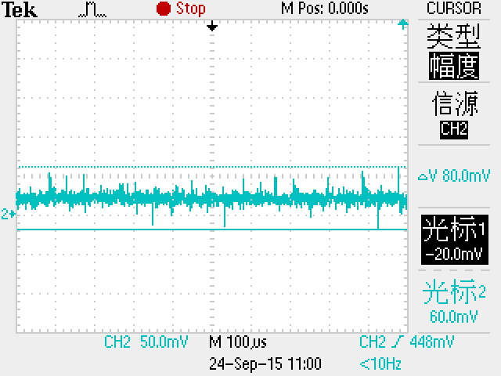

图4-21 5V输出纹波电压

由图4-21可知，5V输出的最大纹波电压为80.0mV。

⑵ 15V输出采用LM25011集成芯片：在输入电压V15V=20V时，其MOSFET两端电压Vds波形如图4-22所示，开关频率*f*s=446.4kHz：

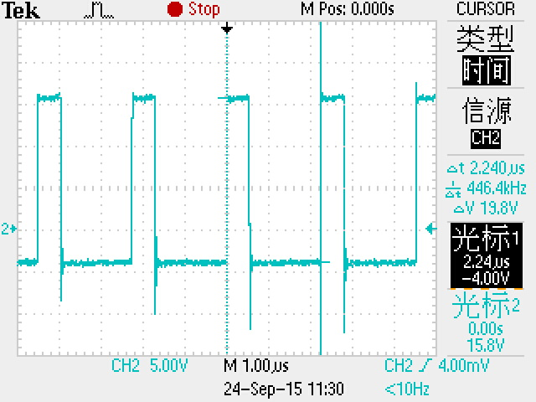

图4-22 15V输出Vds实验波形

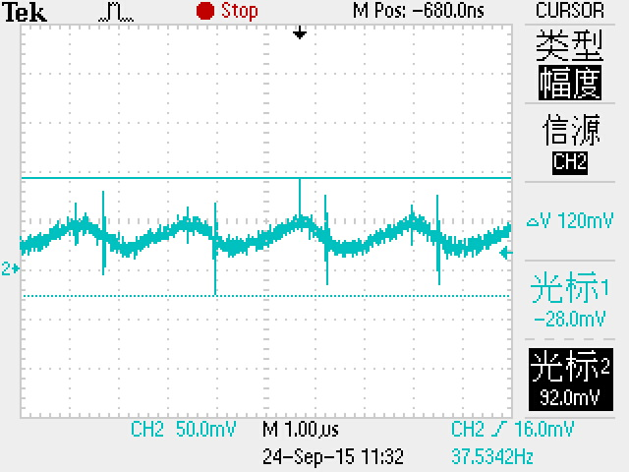

图4-23 15V输出纹波电压

由图4-23可知，15V输出的最大纹波电压为120mV。

⑶ -15V输出采用TPS5401集成芯片：在输入电压V-15V=20V时，其MOSFET两端电压Vds波形如图4-24所示，开关频率*f*s=531.9kHz：

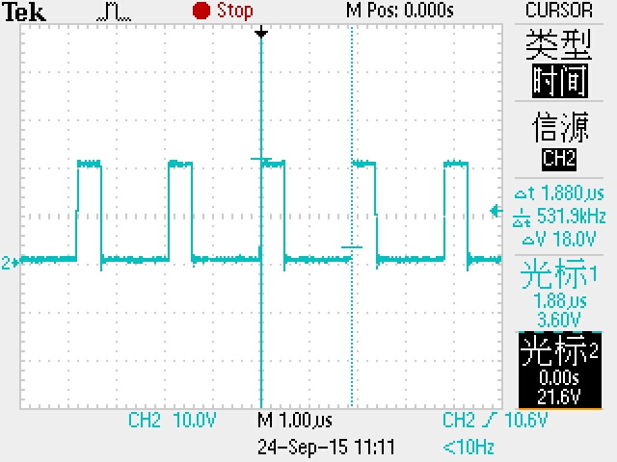

图4-24 -15V输出Vds实验波形

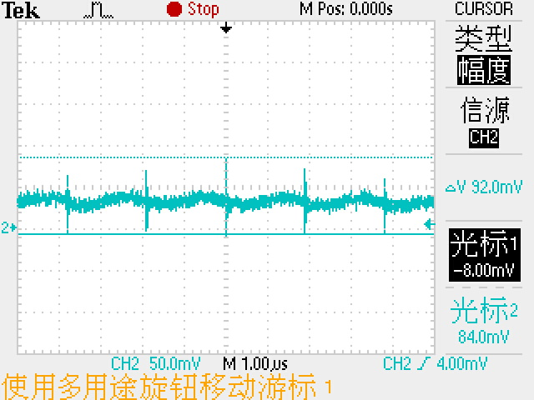

图4-25 -15V输出纹波电压

由图4-25可知，-15V输出的最大纹波电压为92.0mV。

⑷ 12V输出采用LM25011集成芯片：在输入电压V12V=20V时，其MOSFET两端电压Vds波形如图4-26所示，开关频率*f*s=463.0kHz：

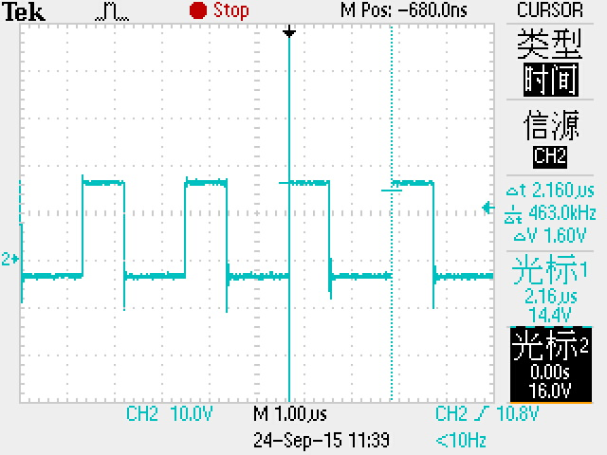

图4-26 12V输出Vds实验波形

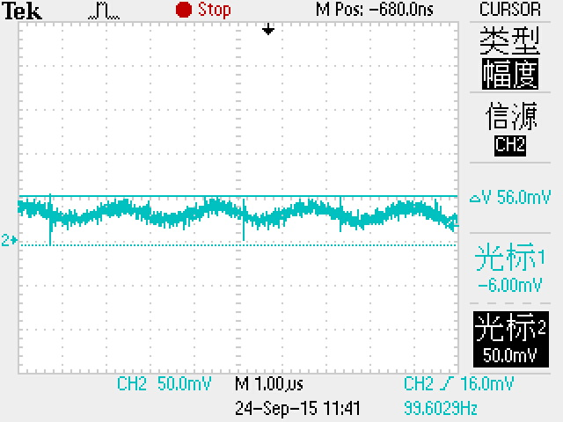

图4-27 12V输出纹波电压

由图4-27可知，12V输出的最大纹波电压为56.0mV。

## 5. 温度测试

悬浮斩波器控制电源在输入直流电压375V，80%负载条件下烤机4小时，其各元器件工作温度如下：

|  |  |  |
| --- | --- | --- |
| 环境温度 | 27℃ | 温升 |
| LM7815 | 57℃ | 30℃ |
| STPS30150CG(24V主控电路的输出整流管) | 59℃ | 32℃ |
| 谐振电感Lr | 55℃ | 28℃ |
| LM25011(5V输出) | 57℃ | 30℃ |
| 续流二极管(5V输出) | 61℃ | 34℃ |
| 滤波电感(5V输出) | 56℃ | 29℃ |
| LM25011(15V输出) | 61℃ | 34℃ |
| 续流二极管(15V输出) | 53℃ | 26℃ |
| LM25011(12V输出) | 55℃ | 28℃ |
| 续流二极管(12V输出) | 51℃ | 24℃ |

## 6. 变压器工艺制造

悬浮斩波器悬浮控制电源共5路输出，由于体积的限制等问题，变压器选用PQ3535型号的磁芯及骨架，输出采用中心抽头的绕组形式，因此最终还需要引出三路绕组输出。变压器的绕法如图6-1所示：



图6-1 变压器的绕制工艺图

如图6-1所示，图中浅红色阴影部分代表变压器骨架PQ3535，骨架的引脚已在图中标出。其中黑色的圆点代表变压器绕组的同名端；红色字体代表变压器各个绕组绕组的匝数；黑色加粗字体代表各个绕组绕制时使用利兹线的型号。

在图中可以看出，还有三路输出需要单独的引线引出。因此，此变压器的绕制步骤如下：

1. 首先，使用0.1×30的利兹线绕制原边绕组；在绕制时会发现，一层绕不下，当绕满一层时，用绝缘胶布包裹两圈，第二层需要均匀铺满；当原边绕组绕好之后，再用绝缘胶布包裹三圈。
2. 用0.1×20的利兹线绕制-15V输出绕组，用利兹线均匀铺满一层，绕完之后用绝缘胶布包裹两圈。
3. 用0.1×30的利兹线绕制15V输出绕组，用利兹线均匀铺满一层，绕完之后用绝缘胶布包裹两圈。
4. 由于选用的骨架引脚不够绕制，所以剩下三路输出需要单独引出；用0.1×30的利兹线绕制24V输出绕组，采用中心抽头的方式。用利兹线均匀铺满一层，绕完之后用绝缘胶布包裹两圈，这路输出的三个引脚的利兹线在骨架的11到12号引脚引出，引出4cm左右。
5. 用0.1×20的利兹线绕制5V输出绕组，采用中心抽头的方式。利兹线均匀铺满一层，绕完之后用绝缘胶布包裹两圈，这路输出的三个引脚的利兹线在骨架的9到10号引脚引出，引出4cm左右。
6. 用0.1×30的利兹线绕制12V输出绕组，采用中心抽头的方式。利兹线均匀铺满一层，绕完之后用绝缘胶布包裹两圈，这路输出的三个引脚的利兹线在骨架的9到10号引脚引出，引出4cm左右。
7. 最后用漆包线绕制辅助绕组，均匀绕满一层以后再用绝缘胶布包裹三圈以上。